Государственное бюджетное профессиональное образовательное учреждение
Уфимский многопрофильный профессиональный колледж

Исследовательская работа
на тему
«Родословная моей семьи»

по программе подготовки специалистов среднего звена
специальности 44.02.01 Начальное образование
выполнена студенткой Сафаргалиевой Индирой К.
группы 1 НАЧ «Б»
очной формы обучения
проверила руководитель Асадуллина Гузель Ахметовна

Уфа-2026

Происхождение фамилии «Сафаргалиева»

Фамилия Сафаргалиева (Сафаргалиев) имеет тюркское (преимущественно татарское, башкирское) происхождение. Она образована от составного мужского имени Сафаргали (вариант арабского имени Сафарали) с добавлением русского суффикса «-ев».
1. Этимология имени Сафаргали
Имя представляет собой сложение двух основ: Сафар + Гали.
- Сафар (سفر):
  - В буквальном переводе с арабского означает «путешествие», «поездка» или «странствие».
  - В исламском календаре это название второго месяца года. Традиционно это имя (или приставку к нему) давали мальчикам, родившимся именно в этот месяц. В древности считалось, что имя-оберег поможет ребенку быть успешным в делах и защищенным в пути.
- Гали (علي):
  - Означает «великий», «высокий», «могущественный» или «превосходный».
  - Это одно из эпитетов Аллаха, а также имя четвертого праведного халифа Али ибн Абу Талиба, особо почитаемого в исламе. Добавление «Гали» к основному имени подчеркивало высокий статус или пожелание благородства.
2. Формирование фамилии
Хотя корни имени арабские, сама фамилия сформировалась по правилам русского языка:
- К национальному имени Сафаргали был добавлен русский суффикс -ев, указывающий на принадлежность к роду (чей сын? — Сафаргалиев).
- Женская форма получила окончание -а.
Процесс массового закрепления таких фамилий происходил в XIX — начале XX века, когда государству (Российской империи, а позже СССР) требовался четкий учет населения. До этого представители тюркских народов часто использовали только имя и отчество.
3. Этногеография
Эта фамилия наиболее характерна для:
- Татар (как казанских, так и сибирских или мишарей).
- Башкир.
- В меньшей степени встречается у казахов и узбеков (чаще в форме Сафаргалиев).

Значение имени «Индира»
Имя Индира имеет глубокие корни и несколько версий происхождения, самая популярная из которых ведет в древнюю Индию.
Основные интерпретации этого имени:
1. Древнеиндийская (Санскрит)
Это основная версия. В переводе с санскрита (इन्दिरा) имя означает «красивая» или «неземная».
- Связь с богами: В индуистской мифологии «Индира» — это одно из имен Лакшми, богини процветания, удачи, красоты и благополучия. Она считается супругой бога Вишну.
- Связь с громовержцем: Существует также версия, что имя является производным от имени бога Индры (царя богов и повелителя грома). В этом контексте имя может трактоваться как «сила» или «могущество».
2. Политический контекст (Популярность в СССР)
В России и странах СНГ имя стало популярным во второй половине XX века благодаря Индире Ганди — выдающейся женщине-политику, премьер-министру Индии. Для многих родителей того времени это имя стало символом сильного характера, лидерства и борьбы за справедливость.
3. Значение в разных культурах
- В Индии: Имя ассоциируется с благородством и божественным покровительством.
- В арабских странах: Иногда встречается мнение о родстве с корнем, означающим «предчувствие» или «предупреждение», но это скорее лингвистическое совпадение, основное значение всё же остается индийским.
Характер и энергетика
Считается, что обладательницы этого имени отличаются:
- Независимостью: Они редко идут на поводу у толпы.
- Творческим потенциалом: Эстетика и красота важны для них во всём.
- Внутренней силой: Умение принимать сложные решения в стрессовых ситуациях.
Интересно, что имя Индира отлично сочетается с тюркскими фамилиями (например, Индира Сафаргалиева звучит очень гармонично), так как оба имеют восточное происхождение.
В некоторых этимологических исследованиях корень имени связывают со словом «инду» (Indu), что на санскрите означает «Луна» или «капля».
- Это придает имени оттенок таинственности, спокойного сияния и интуиции.
- Если Индира-Лакшми — это процветание, то Индира-Луна — это про глубокий внутренний мир и умение «светить в темноте».


Автобиография
Меня зовут Сафаргалиева Индира Константиновна, и я верю, что имя и фамилия во многом определяют путь человека. Моя история началась 13 февраля 2010 года в Кармаскалинской ЦРБ, в живописном уголке Башкортостана.
Мое детство прошло в особой атмосфере — я росла в большой и очень дружной семье. Именно дом стал моей первой «школой жизни». Окруженная любовью и поддержкой близких, я рано поняла, как важно заботиться о других. С самых малых лет моей любимой игрой была игра «в школу»: я собирала вокруг себя своих двоюродных братишек и сестренок, усаживала их за импровизированные парты и с упоением объясняла им правила или читала сказки. Тогда я еще не знала, что эта детская забава — моё истинное
призвание.
Мой официальный путь к знаниям начался в четыре года, когда я впервые пошла в детский сад. Это было время первых открытий и общения. Уже в шесть лет я с гордостью надела школьную форму и переступила порог школы. Девять лет учебы пролетели как одно мгновение, наполненное уроками, школьными мероприятиями и новыми достижениями.
В 2025 году, успешно получив аттестат об окончании 9 классов, я оказалась перед важным жизненным выбором. Однако сомнений не было. Я решила следовать за своей мечтой и поступила в Уфимский многопрофильный профессиональный колледж (УМПК). Выбранное направление — «Учитель начальных классов» — это не просто будущая работа, это возможность вернуться в то самое счастливое детство, но уже в роли профессионального наставника.
Сегодня я с гордостью осваиваю профессию, о которой мечтала столько лет. Я хочу стать тем самым первым учителем, который не только научит детей писать и считать, но и поможет им поверить в себя, так же, как когда-то моя семья помогла поверить мне.

Сафаргалиева Зиля Васимовна (моя мама)
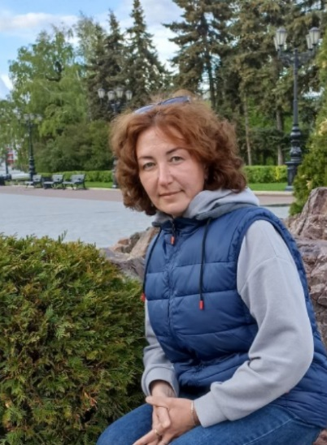
Биография
Зиля Васимовна родилась в знаковый день — 1 июня 1981 года, когда мир отмечает День защиты детей. Её родиной стало старинное и самобытное село Кармаскалы. Начало её жизненного пути совпало с эпохой перемен. Детство, пришедшееся на конец 80-х и начало 90-х годов, было отмечено суровыми реалиями того времени — периодом искусственного дефицита. Это было время, когда пустые полки магазинов и нехватка элементарных вещей заставляли семьи проявлять чудеса изобретательности.
Образовательный путь начался с уникального опыта. В 1987 году, когда ей исполнилось всего шесть лет, она попала в число участников смелого государственного эксперимента. В те годы педагоги стремились ускорить адаптацию детей к взрослой жизни, перенося подготовительные группы детских садов прямо в стены школ. Шестилетняя Зиля оказалась в авангарде этой реформы: вместо привычных игр в садике её ждала ранняя школьная дисциплина. Хотя позже этот эксперимент признали неоднозначным и прекратили, для Зили он стал первым уроком самостоятельности и умения быстро привыкать к новым условиям.
После окончания школы Зиля Васимовна выбрала путь, требующий внимательности и порядка, поступив на специальность «Бухгалтерский учет». Успешно окончив колледж, она применила свои знания в одной из самых благородных сфер — социальном обеспечении. Работа в этой структуре требовала не только математической точности, но и огромного терпения и сострадания, ведь за каждой бумагой стояла судьба человека, нуждающегося в помощи государства. Этот период стал важным этапом её гражданского и личностного созревания.
Новая глава жизни началась в 2004 году, когда Зиля Васимовна вышла замуж. Это было время больших надежд и радости материнства. Однако судьба приготовила ей тяжелое испытание: безвременный уход супруга разделил жизнь на «до» и «после». Оставшись вдовой, Зиля Васимовна не опустила руки, и сейчас живет, заботясь о детях.

Сафаргалиев Ильшат Васимович (мой дядя)
Биография
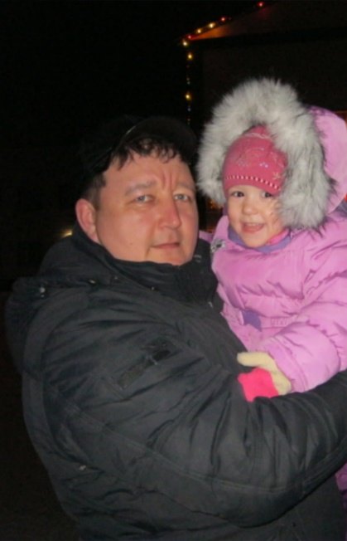
Сафаргалиев Ильшат Васимович родился 29 декабря 1977 года в селе Кармаскалы Кармаскалинского района. Его жизненный путь начался в родном селе, где он посещал детский сад и успешно окончил 11 классов средней школы. С юных лет Ильшат Васимович проявлял тягу к знаниям и трудолюбие: после школы он поступил в местное СПТУ, которое окончил с отличием, получив «красный» диплом. Следующим этапом его образовательного пути стал Юматовский аграрный техникум, после успешного завершения которого он решил получить высшее экономическое образование. Он поступил на заочное отделение Московского государственного университета экономики, статистики и информатики (МЭСИ), что позволило ему эффективно совмещать учебу с практической деятельностью.
Профессиональную карьеру Ильшат Васимович начал в Кармаскалинском районном управлении статистики, где проработал с 1998 по 2003 год. Важной вехой в его биографии стала Всероссийская перепись населения 2002 года. В качестве уполномоченного по вопросам переписи он продемонстрировал высокие организаторские способности и ответственность. За безупречное выполнение задач государственной важности и успешное проведение переписной кампании он был удостоен ведомственной награды — нагрудного знака отличия.
В последующие годы Ильшат Васимович применил свой технический и управленческий опыт в новой сфере. В настоящее время он продолжает свою трудовую деятельность, занимая должность старшего оператора АГЗС, где его ценят за профессионализм, многолетний стаж и ответственное отношение к делу.

Сафаргалиев Вадим Васимович (мой второй дядя)
Биография
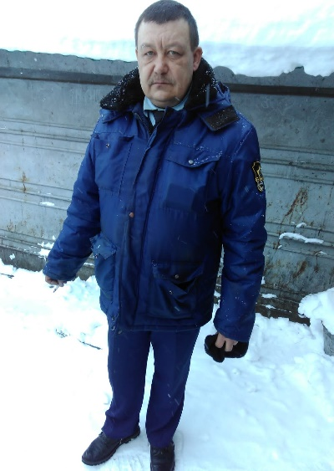
Вадим Васимович Сафаргалиев родился 14 мая 1974 года в поселке Прибельский Кармаскалинского района. Его детство прошло в атмосфере типичного советского воспитания: он посещал местный детский сад, но уже тогда выделялся среди сверстников живым умом и тягой к знаниям — в возрасте пяти лет он самостоятельно научился читать, что открыло ему путь к успешной учебе. В семь лет Вадим пошел в школу, где на протяжении всех лет обучения демонстрировал исключительное прилежание и дисциплину. В 1991 году он окончил 11 классов с серебряной медалью, подтвердив свой высокий интеллектуальный потенциал. Его выпуск совпал с уникальным периодом в системе образования МВД: Вадим попал в первый экспериментальный набор, когда в школу милиции начали принимать молодых людей сразу после школьной скамьи, а не после службы в армии. Он блестяще справился с вступительными испытаниями и учебной программой.
Получив юридическое образование, Вадим Васимович вернулся в родной Кармаскалинский район, чтобы служить закону и порядку. Его профессиональный путь начался в органах внутренних дел, где он зарекомендовал себя как ответственный и исполнительный сотрудник. Впоследствии его карьера получила развитие в судебной системе: благодаря глубоким знаниям и безупречной репутации он занял ответственную должность помощника председателя суда, где курировал важные правовые вопросы.
Личная жизнь Вадима Васимовича сложилась счастливо: в 1997 году он женился, создав крепкую и дружную семью, в которой родилось трое детей. Он всегда стремился быть опорой для своих близких, совмещая сложную работу с заботой о доме.
Однако в 2019 году жизнь Вадима Васимовича резко изменилась. 14 февраля, в день, когда многие праздновали, у него случился тяжелейший геморрагический инсульт. Врачи называли его спасение настоящим чудом: несмотря на крайне тяжелую форму поражения, он выжил, проявив невероятную волю к жизни. Это испытание стало водоразделом между успешной карьерой и новым этапом борьбы за здоровье. С тех пор Вадим Васимович находится на бессрочной инвалидности. Любовь большой семьи стала для него главной опорой и стимулом в борьбе с недугом.
Сафаргалиева Файруза Шамилевна (моя бабушка)
Биография
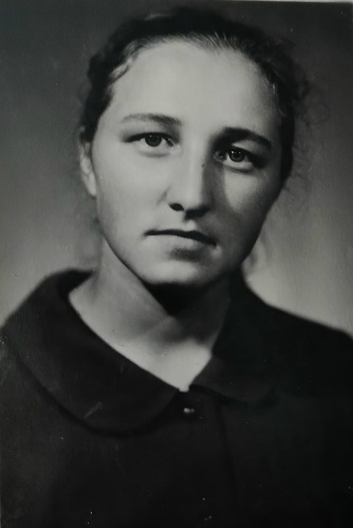
Файруза Шамилевна Сафаргалиева (девичья Файзуллина) родилась 19 сентября 1952 года в деревне Кандры-Кутуево Туймазинского района. Её детство пришлось на суровые послевоенные годы: хотя в 1947 году карточную систему официально отменили, эхо дефицита и бытовых трудностей ощущалось еще долго. Жизнь в то время требовала стойкости с малых лет, что, несомненно, закалило её характер.
Окончив 8 классов, Файруза Шамилевна выбрала благородный путь медицины и поступила в Белебеевское медицинское училище. Получив диплом в 1971 году, она отправилась по распределению в Кармаскалинский район. Работа в селе Кармаскалы стала для неё судьбоносной: именно там она встретила своего будущего супруга, Васима Хадыевича Сафаргалиева, с которым связала свою жизнь.
Трудовая деятельность Файрузы Шамилевны заслуживает глубокого уважения — до 45 лет она работала в самом сложном и ответственном месте, в хирургическом отделении, где ежедневно требовались выдержка и профессионализм. При этом она всегда находила силы для спорта: в молодости Файруза Шамилевна успешно занималась многоборьем, завоевала первый разряд по лыжам и неоднократно становилась призером соревнований.
К сожалению, супруг Файрузы Шамилевны, Васим Хадыевич, ушел из жизни. Сегодня она находится на заслуженном отдыхе. Файруза Шамилевна живет в окружении своих детей, окруженная их заботой, любовью и вниманием, наслаждаясь спокойной и достойной пенсией в кругу близких людей.
Её богатый жизненный опыт, мудрость и неиссякаемый оптимизм остаются главной опорой для всей семьи. Несмотря на все пройденные испытания, она сохранила душевную теплоту и удивительное жизнелюбие, являясь для детей и внуков примером истинного трудолюбия и преданности своему делу.

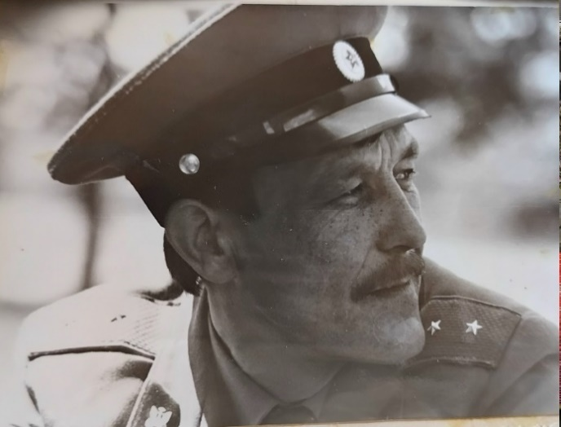
Васим Хадыевич Сафаргалиев (мой дедушка)
Биография
Васим Хадыевич Сафаргалиев прожил достойную и насыщенную жизнь, ставшую отражением истории поколения «детей войны» и верных защитников Отечества. Он родился 28 января 1949 года в старинном башкирском селе Сарт-Наурузово Кармаскалинского района. Его детство пришлось на тяжелые послевоенные годы, когда восстановление страны требовало колоссальных усилий, что с ранних лет закалило его характер и приучило к дисциплине.
Стремясь получить востребованную профессию, после окончания восьми классов он поступил в Уфимский автотранспортный техникум. Успешно завершив обучение, Васим Хадыевич был призван в ряды Советской Армии. Воинский долг он исполнял в течение двух лет на территории Польши в составе Северной группы войск — в то время это была ответственная служба на передовых рубежах интересов страны.
Вернувшись на родину, он посвятил себя профессиональной службе в военном комиссариате Кармаскалинского района. В звании прапорщика он прослужил 25 лет, внеся значительный вклад в организацию обороноспособности родного края и воспитание многих поколений призывников. За безупречную и доблестную службу Васим Хадыевич был удостоен шести медалей, ставших признанием его верности присяге и высокого профессионализма.
Главной опорой и смыслом жизни для него всегда была семья. В 1973 году он женился на Файрузе Шамилевне. Этот союз стал образцом верности и взаимной поддержки: супруги прожили душа в душу 52 года, вместе преодолевая жизненные трудности и разделяя общие радости. Они воспитали троих детей, передав им свои жизненные ценности, трудолюбие и любовь к родному дому.
Несмотря на выход на пенсию в возрасте 45 лет, Васим Хадыевич оставался деятельным человеком и продолжал работать, не желая оставаться в стороне от дел. Его жизненный путь, завершившийся 8 августа 2025 года, стал примером чести, трудового подвига и глубокой человеческой преданности своей семье и Родине.

Магуза Багаутдиновна Сафаргалеева (моя прабабушка со стороны дедушки)
Биография
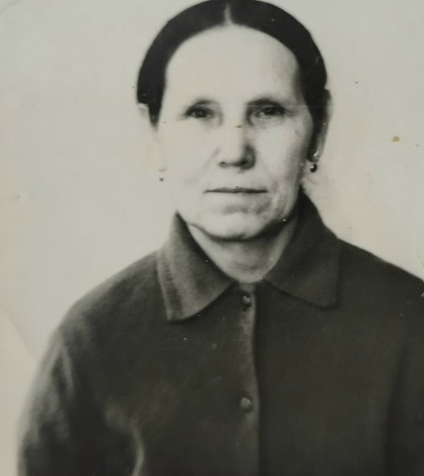
Магуза Багаутдиновна Сафаргалеева (девичья Латыпова) прожила жизнь, полную смирения и тихого семейного подвига, сохранив верность традициям своего края. Она родилась 3 сентября 1924 года в деревне Шареево Кармаскалинского района. Её детство пришлось на предвоенное десятилетие, когда уклад татарской деревни сочетал в себе старые обычаи и новые образовательные стандарты. Магуза окончила сельскую начальную школу — в те годы (конец 1920-х — начало 1930-х) обучение в младших классах велось с использованием латинской графики (яналиф), что позволило ей быть грамотной и приобщиться к культуре своего времени.
С самого рождения Магуза отличалась хрупким здоровьем и болезненностью. В суровых условиях сельской жизни, где физическая сила была залогом выживания, её оберегали от тяжелого полевого труда, что позволило ей сохранить силы для будущей семьи. Её судьба круто изменилась в разгар Великой Отечественной войны: осенью 1943 года, когда ей исполнилось 18 лет, она вышла замуж за Хадыя Минигареевича. Это замужество стало для неё началом новой главы — несмотря на слабое здоровье, она взяла на себя заботу о доме и создание надежного тыла в военные и послевоенные годы.
Супруги Сафаргалеевы обосновались в живописном месте на берегу реки Белой. Жизнь у большой воды требовала особого уклада — они держали скот и вели обширное домашнее хозяйство, которое в те времена было основным источником пропитания. Магуза Багаутдиновна посвятила себя роли хранительницы очага и воспитанию троих детей. В условиях сельской самобытности, вдали от городской суеты, она создавала уют и поддерживала порядок в доме, который стоял у реки.
Она прожила 77 лет, пройдя вместе со страной путь от тяжелых сороковых до начала нового тысячелетия. Несмотря на врожденную слабость, Магуза Багаутдиновна нашла в себе внутренний стержень, чтобы прожить долгую и достойную жизнь, оставив о себе добрую память как о любящей жене и матери.

Хадый Миннигареевич Сафаргалеев (мой прадедушка со стороны дедушки)
Биография
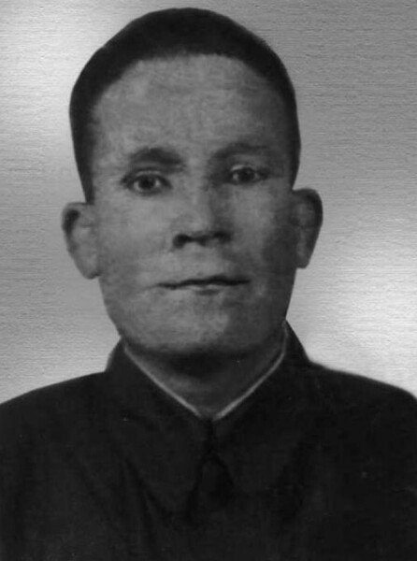
Сафаргалеев Хадый Минигареевич прожил жизнь, полную героических испытаний, став живым воплощением стойкости пограничных войск СССР. Он родился 16 апреля 1914 года в селе Сарт-Наурузово. Его детство было омрачено ранней потерей матери, и, будучи самым младшим в многодетной семье, он рано узнал цену труда и самостоятельности. В 1938 году Хадый Минигареевич был призван в Красную армию. Отслужив обязательные три года, в 1940 году он по зову сердца остался на сверхсрочную службу в Псковских пограничных войсках, став одним из тех, кто первым встретил врага на рубежах Родины.
Война началась для него внезапно: 22 июня 1941 года, словно предчувствуя беду, он лег спать после дежурства, не снимая формы. В 4 утра немецкое наступление превратило мирную жизнь в ад. В условиях неразберихи и паники первых дней войны его отряд попал в окружение. Долгие недели пограничники пробивались к своим через леса и болота. Решающим испытанием стала переправа через реку в октябре, когда вода уже подернулась ледяной коркой. Те, кто не умел плавать, гибли в ледяной воде, но Хадый Минигареевич проявил самообладание: чтобы сохранить одежду сухой для дальнейшего марша, он снял её и, удерживая вещи над головой, переплыл реку. Тонкий лед, словно лезвия, ранил кожу, но воля к жизни оказалась сильнее.
Соединившись с регулярными частями, он продолжил службу, проявляя исключительную бдительность. Однажды, находясь на посту, он заметил трех подозрительных «женщин». Интуиция опытного пограничника не подвела: поданный им сигнал ракеты позволил задержать группу, которая оказалась переодетыми немецкими разведчиками. За поимку ценных «языков» Хадый Минигареевич был награжден именными часами. Вскоре последовало новое опасное задание: разведка в тылу врага вместе с 9-летним белорусским мальчиком. Прикинувшись отцом и сыном, потерявшими кров, в рваных бушлатах они смогли проникнуть в избу, занятую немецкими телефонистками. Выдав себя за нищих попрошаек, разведчики собрали бесценные данные о расположении радиоаппаратуры и численности врага, после чего успешно вернулись в часть. Еще один эпизод его разведдеятельности едва не закончился гибелью, когда в хату, где он ночевал под видом «ребенка» на полу, ворвались немцы, но заступничество хозяев спасло ему жизнь.
Героический путь был прерван в ноябре 1942 года. Во время ожесточенной бомбежки Хадый Минигареевич получил тяжелое ранение — ему оторвало половину стопы. При последующем отходе через болота он отморозил вторую ногу точно также, как и первую (пол стопы), что привело к ампутации обеих стоп. После долгого лечения в госпиталях Омской области в 1943 году он вернулся в родное Сарт-Наурузово инвалидом II группы. Дома его ждала личная трагедия: война и голод не пощадили никого — родители и два брата ушли из жизни, а еще двое братьев пропали без вести. Оставшись один на пепелище семейного очага, он не сдался. Вскоре он связал свою судьбу с Магуза Багаутдиновной, и в этом крепком союзе родилось трое детей. Хадый Минигареевич скончался 4 апреля 1991 года на 77-м году жизни, оставив потомкам историю о невероятном мужестве человека, который прошел через ледяную воду и огонь войны.
Их было пятеро
В семье Сафаргалеевых было пятеро сыновей. И все ушли на фронт. Но суждено было вернуться с войны только самому младшему – Хадыю.
Старший брат – Нурислам – погиб 17 апреля 1945 года, похоронен на германской земле. Миннихази пропал без вести в декабре 1942 года. Хазинур погиб 20 сентября 1941 года, похоронен в деревне Черная Речка Ленинградской области. Газиз пропал без вести в октябре 1942 года.
Каждый из братьев «ковал» победу, героически сражался против фашизма, жертвуя своей жизнью во имя мира на земле, счастья и благополучия людей. Вот так из пятерых братьев послевоенная жизнь была только у самого младшего.
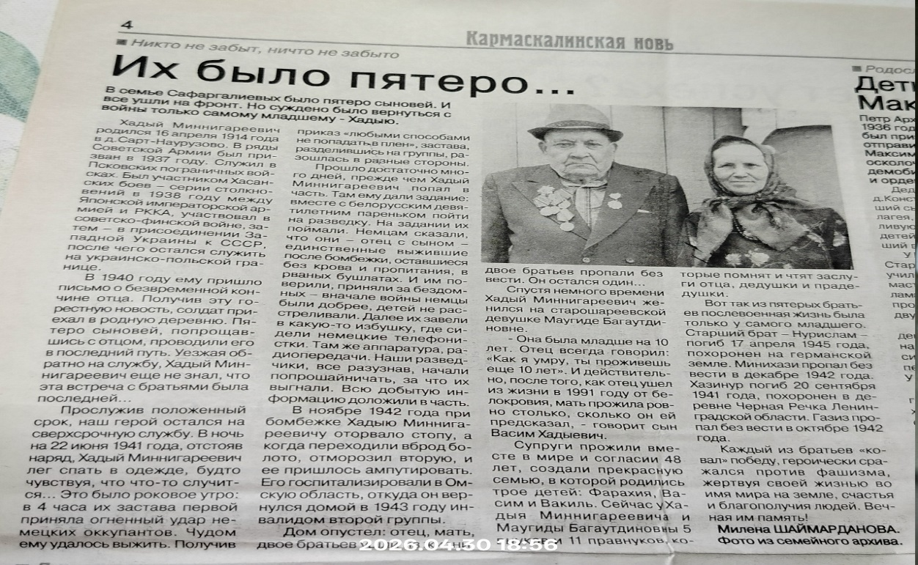
Родные братья моего прадедушки со стороны дедушки
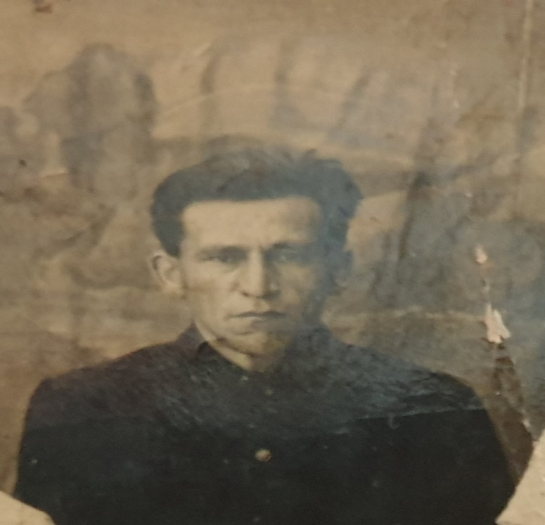
Сафаргалеев Хазинур Миннигареевич – уроженец деревни Сарт-Наурузово Кармаскалинского района, 1 СД НКВД красноармеец, стрелок, погиб 20 сентября 1941 года. Похоронен в Ленинградской области, деревня Черная Речка.

Сафаргалеев Газиз Миннигареевич (1906) - уроженец деревни Сарт-Наурузово Кармаскалинского района, красноармеец, пропал без вести в октябре 1942 года.

Сафаргалеев Миннихази Миннигареевич (1900) - уроженец деревни Сарт-Наурузово Кармаскалинского района, пропал без вести в декабре 1942 года.

Сафаргалеев Нурислам Миннигареевич (1899) – уроженец деревни Сарт-Наурузово Кармаскалинского района, 222 СП, 49 СД, рядовой, погиб 17.04.1945г., похоронен: Германия, деревня Аурит, у р. Одер.

Зайтуна Минзакировна Файзуллина (моя прабабушка со стороны бабушки)
Биография
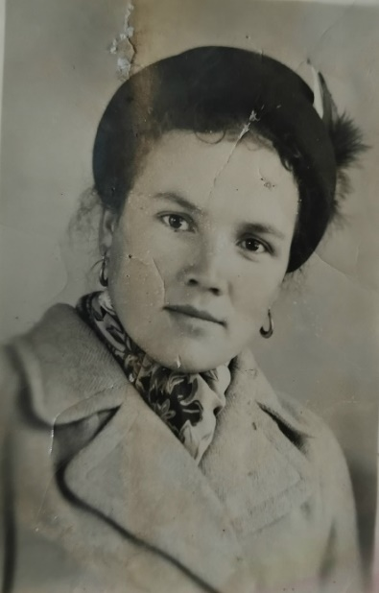
Зайтуна Файзуллина (девичья Халимова) родилась 19 января 1931 года в деревне Метевтамак Туймазинского района. Ее детство совпало с эпохой великих строек и тяжелых перемен — пиком индустриализации и коллективизации, которые навсегда изменили уклад сельской жизни. Когда в 1941 году началась война, семья, спасаясь от невзгод, приняла решение уехать в Бурятию. Там, в суровом сибирском крае, отец и двое братьев Зайтуны работали в леспромхозе. Труд был изнурительным, но это позволило семье прокормиться и пережить самые тяжелые военные годы, в то время как на их родине в Башкирии свирепствовал страшный голод.
Несмотря на то, что жизнь в Бурятии была более сытой, отца Зайтуны не покидала тоска по родным местам. Вопреки предостережениям людей, которые в один голос говорили, что возвращаться нельзя из-за катастрофической нехватки продовольствия, он принял твердое решение вернуться домой. Приехав в Башкирию, семья на себе ощутила всю правдивость этих слов — республика была истощена, еды практически не было. Семья выжила лишь благодаря огромному труду и стойкости, буквально балансируя на грани жизни и смерти.
Из-за тяжелых условий времени Зайтуна смогла окончить только четыре класса школы. С ранних лет она начала работать в колхозе, выполняя любой, даже самый тяжелый посильный труд, чтобы помочь близким. В 1951 году она вышла замуж, надеясь на долгое семейное счастье, но судьба распорядилась иначе. В 1956 году, после смерти мужа, Зайтуна осталась вдовой. В возрасте двадцати пяти лет на ее плечи легла огромная ответственность: она осталась одна с тремя маленькими детьми. Зайтуна не сломалась под грузом обстоятельств. Она бралась за любую работу, вела домашнее хозяйство, ухаживала за скотиной и трудилась в колхозе, забывая о собственном отдыхе. Её жизнь стала воплощением тихой самоотверженности: она сама рубила дрова, топила печь, шила и перешивала одежду для детей, стараясь, чтобы они не чувствовали себя обделенными. Несмотря на все пережитые лишения — и военное лихолетье, и сибирские морозы, и горькие годы голода в Башкирии — она сумела сохранить в себе доброту и внутреннюю силу, передав своим детям веру в то, что любые трудности можно преодолеть, если оставаться трудолюбивым и честным человеком.
Шамиль Амирзянович Файзуллин (мой прадедушка со стороны бабушки)
Биография
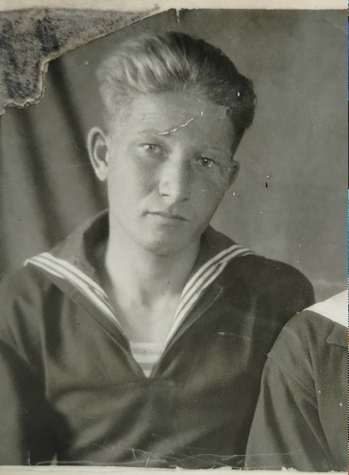
Шамиль Амирзянович Файзуллин родился 1 сентября 1926 года. Его юность пришлась на тяжелые предвоенные годы, когда каждый человек в стране был на счету. Окончив 4 класса школы, он рано познал цену труда. Стремление быть полезным и интерес к технике привели его на курсы водителей, где он освоил управление легендарной «полуторкой» (ГАЗ-АА) — машиной, ставшей одним из символов той эпохи.
Вскоре Шамиль Амирзянович был призван в ряды Советской Армии. Судьба распорядилась так, что его служба была связана с морем: на протяжении трех лет он служил моряком на Северном флоте. Суровые условия Заполярья и служба на боевых кораблях закалили его характер, подготовив к еще более серьезным испытаниям.
В 1945 году он стал участником Советско-японской войны. В этот короткий, но кровопролитный период Шамиль Амирзянович проявил истинный героизм и мужество. Его боевые заслуги были отмечены высокими государственными наградами — медалью «За отвагу», которая вручалась исключительно за личную храбрость, и медалью «За победу над Японией».
Вернувшись к мирной жизни, он не расстался с полюбившейся профессией и снова сел за руль «полуторки», восстанавливая родной край. В 1951 году Шамиль Амирзянович связал свою судьбу с Зайтуной Халимовой. Этот союз был основан на глубоком взаимном уважении и любви; в браке у пары родилось трое детей. Шамиль был опорой для семьи, ответственным работником и человеком, прошедшим через горнило войны.

Латифа Халимова (моя прапрабабушка со стороны бабушки)
Биография
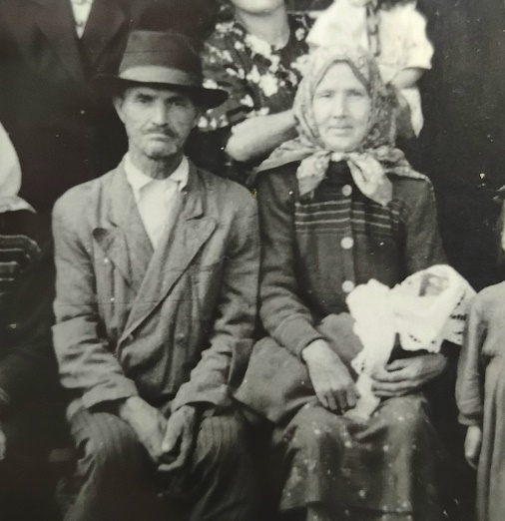
Латифа Халимова родилась 16 июня 1904 года в живописной деревне Метевтамак Туймазинского района. Её детство и юность пришлись на закат эпохи Российской империи — время, когда жизненный уклад в башкирских деревнях определялся вековыми традициями, верой и глубокой связью с землей.
В начале XX века государственные светские школы в сельской местности были большой редкостью, поэтому духовным и культурным центром для жителей деревни была мечеть. Именно там Латифа получила своё образование. Она в совершенстве овладела арабской графикой, что в те времена было признаком подлинной грамотности. Знание арабского языка позволяло ей читать священные книги и старинные рукописи, приобщаясь к мудрости предков. В то время это считалось естественной и важной частью жизни: на арабском велись записи, читались молитвы и передавались знания. Несмотря на отсутствие официального школьного аттестата в современном понимании, Латифа была человеком глубокой внутренней культуры и духовной силы, что вызывало искреннее уважение среди односельчан.
Молодость Латифы совпала с годами великих исторических потрясений — Первой мировой войной, революцией и Гражданской войной, которые принесли в деревни много лишений. Однако, вопреки всем внешним бурям, жизнь продолжалась. В 1922 году, когда страна только начинала оправляться от голода и разрухи начала двадцатых, Латифа вышла замуж. Это замужество стало началом новой главы, полной надежд на мирный труд и семейное счастье.
Став хранительницей домашнего очага, Латифа Халимова посвятила себя воспитанию детей и заботе о близких. Быт сельской женщины в те десятилетия требовал невероятного мужества и трудолюбия: на её плечи легли все тяготы деревенской жизни, от ручного труда в поле до ведения домашнего хозяйства в непростые годы коллективизации. Она принадлежала к тому уникальному поколению, которое сумело пронести через всю жизнь искреннюю веру и традиционные ценности, став живым мостом между прошлым и будущим своего рода. Её жизнь — это пример тихой женской мудрости, стойкости перед лицом любых испытаний и бесконечной преданности своей семье и родным корням.

Минзакир Халимов (мой прапрадедушка стороны бабушки)
Биография
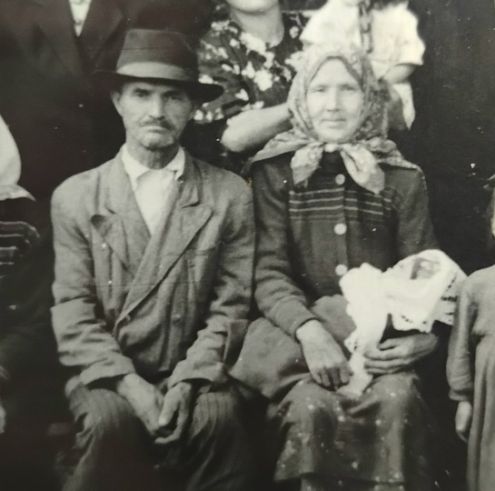
Халимов Минзакир родился 5 января 1900 года — на самом рубеже веков, став свидетелем и участником коренных перемен в истории своей страны. Его ранние годы прошли в традиционной сельской среде, где жизненный путь человека определялся вековыми устоями и глубокой связью с духовными корнями.
Как и его супруга Латифа, Минзакир в совершенстве владел арабским языком. В начале XX века это было не просто навыком, а признаком высокой грамотности и образованности в мусульманской общине. Поскольку светские государственные школы в то время еще не получили широкого распространения, он получил образование в медресе при мечети. Это позволило ему свободно читать священные тексты и вести дела, опираясь на мудрость предков. Несмотря на отсутствие «современных» дипломов, Минзакир обладал острым умом и глубоким пониманием жизни, что выделяло его среди современников.
Его зрелость совпала с тяжелейшими испытаниями: революциями, войнами и периодом великого голода в Башкирии. Будучи главой семьи, он чувствовал огромную ответственность за жизнь близких. Когда на родине стало невозможно прокормить семью, Минзакир принял непростое решение — отправиться на заработки в далекую Бурятию. Это был период самоотверженного труда: в суровых условиях Сибири он работал на износ, чтобы отправлять средства домой и спасти родных от нищеты. Этот поступок характеризует его как человека действия, готового на любые жертвы ради благополучия семьи.
Минзакир был истинной опорой дома, человеком слова и крепкого характера. Его жизнь, полная неустанного труда и заботы о близких, оборвалась в июне 1956 года. Он ушел в возрасте 56 лет, оставив после себя наследие трудолюбия и стойкости. Для потомков Минзакир остался примером настоящего мужчины, который в самые смутные времена сумел сохранить достоинство, веру и преданность своей семье, проложив путь в будущее для следующих поколений.

Фатиха Латыпова (мама моей прапрабабушки со стороны бабушки)
Биография
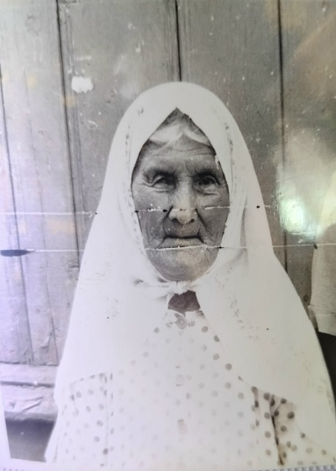
Фатиха родилась 7 августа 1882 года в деревне Метевтамак в эпоху, когда эхо отмены крепостного права еще определяло суровый быт крестьянства. Несмотря на отсутствие формального государственного образования, она проявила тягу к знаниям и обучилась в местном медресе, освоив арабскую графику и основы грамоты, что было редким достижением для сельской девушки того времени. Ее юность прошла в условиях строгого патриархата, описанного в классической литературе, например, в произведениях Мажита Гафури и Зайнаб Биишевой. В те годы женщины были лишены гражданских прав, а их судьбу полностью решали старшие мужчины: девушек часто выдавали замуж до совершеннолетия, иногда вторыми или пятыми женами в богатые семьи, где они сталкивались с жестоким обращением.
Фатихе в каком-то смысле повезло — в 17 лет ее выдали за простого крестьянина, что избавило ее от участи младшей жены в доме бая. Жизнь молодой семьи строилась на строгих традициях, где встречи до свадьбы считались позором, а будущие супруги порой даже не видели лиц друг друга до заключения брака. В этом союзе она родила троих детей, однако семейное счастье было недолгим. После скоропостижной смерти мужа Фатиха осталась одна в крайне тяжелые для страны годы — на ее долю выпали революционные потрясения и голод. Оставшись без мужской поддержки в обществе, где земля и права распределялись в основном по мужской линии, она проявила невероятную стойкость. Самостоятельно, вопреки нужде и бесправию, она смогла поднять на ноги и воспитать всех детей. Фатиха прожила долгую, полную тяжелых испытаний, но достойную жизнь, став связующим звеном между эпохой старых традиций и новым временем.

КАРМАСКАЛИНСКИЙ РАЙОН — это крупная административно-территориальная единица в центральной части Республики Башкортостан, представляющая собой один из наиболее экономически развитых, промышленно-аграрных и культурных центров региона.

1. Основание (1930 год)
Район был официально образован 20 августа 1930 года, когда в СССР проходила масштабная административная реформа (замена кантонов на районы).
- Территория: в состав района вошли земли бывших Дуван-Табынской и Кармышской волостей Уфимского кантона.
- Многонациональность: с момента основания район формировался как «плавильный котел», где бок о бок жили башкиры, татары, русские, чуваши и мордва.

2. Ранние годы и становление
Первые годы существования района были периодом резкого перехода от единоличного хозяйства к коллективному.
- Аграрный акцент: Район сразу определили, как житницу республики. На его плодородных черноземах начали выращивать не только рожь и пшеницу, но и сахарную свеклу, которая стала «визитной карточкой» края.
- Ликвидация безграмотности: В 30-е годы в деревнях массово открывались школы-семилетки и избы-читальни. Обучение велось на родных языках жителей, что способствовало культурному подъему.

3. Развитие в советский период
Послевоенные десятилетия стали временем индустриализации сельского хозяйства:
- Специализация: Район прославился своими крупными совхозами и колхозами-миллионерами (например, колхоз им. Салавата, им. Фрунзе).
- Промышленный рост: Помимо сельского хозяйства, началось освоение недр — в районе нашли нефть и газ, что привело к появлению нефтедобывающих объектов и развитию дорожной сети.
- Строительство: В 60–70-е годы район активно застраивался: появились типовые дома культуры, сельские клубы в каждой крупной деревне и централизованные больницы. Продолжая историю Кармаскалинского района и его центра, можно выделить несколько ключевых этапов формирования этих земель.

1. Основание (XVIII век)
История села Кармаскалы началась в 1750-х годах.
- Кто основал: Деревня возникла на землях башкир Дуван-Табынской волости. Первыми поселенцами были башкиры-припущенники из других родов, а позже к ним присоединились татары и мишари.
- Место: Выбор пал на берега реки Кармаскалки. Удачное расположение между крупными трактами и наличие плодородных черноземов предопределили рост поселения.

2. Ранние годы (XIX век)
В этот период Кармаскалы стали превращаться в крупный духовный и торговый центр.
- Религия и быт: К середине XIX века здесь уже функционировали две мечети и медресе. Жители активно занимались земледелием, скотоводством и пчеловодством.
- Торговля: Село славилось своими базарами. Благодаря тому, что через район проходили торговые пути на Уфу и Стерлитамак, Кармаскалы стали важным пунктом обмена товарами.
- Статус: Кармаскалы были центром одноименной волости в составе Уфимского уезда.

3. Развитие в XX веке
Советский период принес самые масштабные изменения:
- Создание района (1930 г.): 30 августа 1930 года был официально образован Кармаскалинский район. Это дало толчок строительству административных зданий, больниц и первых светских школ.
- Коллективизация: Район стал одним из передовых в БАССР по производству зерна и сахарной свеклы. В это время закладывался фундамент мощного агропромышленного комплекса.
- Инфраструктурный рывок (60-80-е годы): В эти десятилетия Кармаскалы приобрели современный облик. Были построены многоквартирные дома, Дом культуры, новые корпуса школ и заводы по переработке сельхозпродукции.
- жизни, где городская инфраструктура сочетается с богатым историческим прошлым.
- Современный этап
Сегодня развитие района связано не только с сельским хозяйством, но и с промышленностью (добыча нефти, произво-во стройматер-ов).

